【行业动态】互联网广告模式正在崩塌——Matthew Prince谈未来五年互联网的根本性变革


Matthew Prince 在最近一次访谈中抛出了一个简单到几乎被所有人忽视的事实：机器人不会点击广告。这个看似无足轻重的观察，却直指过去二十八年互联网商业模式的根基。
自互联网商业化以来，广告一直是其最底层、最普遍的盈利方式。搜索引擎靠广告、社交媒体靠广告、内容平台靠广告，甚至那些不直接卖广告的公司，最终也在一个以广告为血液的生态系统中运转。这套逻辑在过去近三十年里运转良好——用户产生流量，流量吸引广告主，广告收入支撑平台运营，平台继续吸引更多用户。但当机器人流量超过人类流量，这个循环就断了。

"过去 28 年里，互联网的底层商业模式基本没变，主要还是靠广告。但问题是，机器人不会去点广告。"Matthew 的判断直白而锐利。广告主花钱买的是人类的注意力，不是机器的请求。当广告展示给机器人时，曝光数据依然好看，点击率和转化率却会崩塌，广告主很快就会发现钱花得毫无意义。届时，以广告为基石的整个互联网商业大厦，将面临地基被抽走的系统性风险


这个判断并非危言耸听。Matthew 给出了一个具体的数据预测：如果当前趋势持续，五年后机器人流量可能是人类流量的一千倍。他以新冠疫情期间两周内互联网流量翻倍的事实作为参照——那个曾经令人震惊的数字，在即将到来的指数级增长面前很快就会显得微不足道。

背后是 AI Agent 的全面铺开。每一个 AI Agent 执行任务时，都在持续发出网络请求——查询信息、调用 API、抓取网页、传输数据。一个人类用户一天可能访问几十个网页，而一个 AI Agent 在执行复杂任务时，可能几秒钟内就发出上百次请求。当数十亿个 AI Agent 同时运行，网络流量的量级将发生质变。
这意味着什么呢？意味着需要更多的服务器、更多的网络基础设施、更多的 CPU、更多的 GPU、更多的内存。所有用来服务机器人的底层设施，战略价值都会急剧上升。但讽刺的是，这些暴涨的流量却几乎不会产生任何广告收入。运营成本急剧攀升，收入端却纹丝不动——这个剪刀差，就是互联网商业模式的断裂点。


Matthew 在访谈中讲了一个令很多人感到意外的事实：Cloudflare 裁掉了超过 20% 的团队，不是因为业务出了问题，也不是那些员工不够好，而是不再需要那么多中层管理者和"衡量者"。在 AI 效率革命的背景下，很多中间环节被自动化和消除了。
但他想说的远不止于此。他观察到，很多 CEO 都在观望，害怕做出裁员决定显得"难看"，害怕成为舆论焦点。但他认为，真正残忍的不是果断决策，而是犹豫观望。

"一旦你意识到这种改变必然会发生，你能为团队做的最善良的事，就是尽快动手。因为今天找工作，比 6 到 12 个月后容易得多，到时候市场会挤满人。"
这段话冷酷，却也包含着一种务实的同理心。当一个行业的底层逻辑正在被颠覆，拖延不会让问题消失，只会让所有人都错失转型的最佳窗口期。在变革来临之前提前行动，给个人以缓冲时间，给组织以调整空间，恰恰是负责任的做法。


谈到 Cloudflare 的发展历程，Matthew 坦承了一个有趣的事实：今天的 Cloudflare 已经不是当初创业时的那个公司了，甚至连他自己都很难一句话说清楚公司到底是做什么的。
"真正关于 Cloudflare 的故事是，我们一开始的想法很简单，就是怎么把防火墙放到云上。然后在这个过程中，我们给自己制造了太多问题，不得不去解决。在解决这些问题的过程中，又造出了一整套产品。"

从防火墙到域名注册，从 DDoS 防御到 DNS 基础设施，再到被迫搭建自己的开发者平台——Cloudflare 的每一次扩展都不是基于宏大的战略规划，而是被眼前的具体问题推着往前走。这种"被迫进化"的逻辑在很多成功的科技公司身上都能看到，但 Matthew 毫不粉饰地把它讲成了"自找麻烦"的故事，反而更有说服力。
这里隐含着一个对创业者的重要启示：不需要一开始就看到了终点。你只需要认真解决眼前的问题，然后接受解决旧问题的过程中会产生新问题的现实，循环往复，最终你会走出一条连自己都未曾预料的路。


有一个细节特别耐人寻味。早期投资人们问 Matthew，Cloudflare 怎么扩展到硅谷以外的市场，他的回答是：在突尼斯这些地方非常火，但在湾区反而没什么用户。哪里的互联网慢、哪里更缺乏基础设施和秩序，那些地方就是 Cloudflare 最早获得大部分流量的地方。
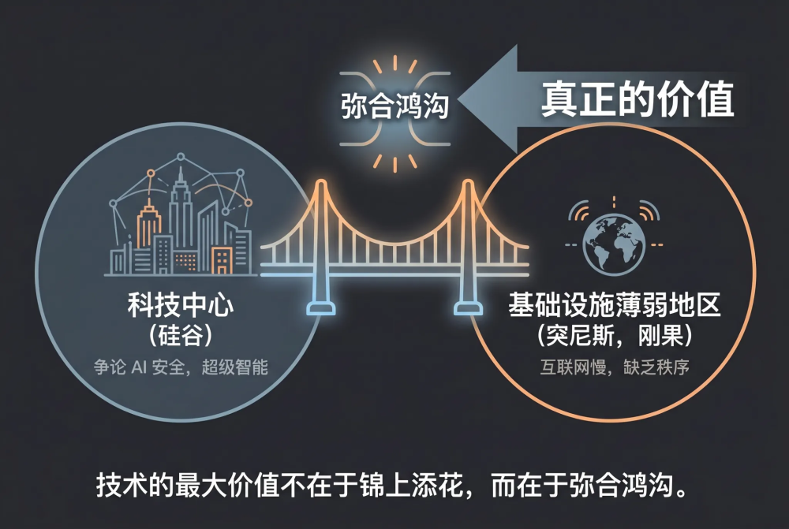
"你离科技中心越远，我们提供的价值就越大。如果你去刚果，当地排名前一百的网站里有 50% 都在用 Cloudflare。"
这个洞察在 AI 时代有着新的含义。当科技中心的人们在争论 AI 安全、对齐和超级智能时，真正被技术改变命运的，可能恰恰是那些远离中心的地方。在互联网基础设施薄弱的地区，一个能加速网站加载、保护网络安全的服务，比在硅谷创造的价值要实在得多。技术的最大价值不在于锦上添花，而在于弥合鸿沟。


Matthew 分享了一个用 AI 改造开发流程的经验：Cloudflare 现在用 AI Agent 审查每一次代码发布和每一次配置变更。结果过去一年里，系统的在线时间、可靠性和性能都提升了一个数量级。
但真正让他感到有意思的不是 AI 不知疲倦这件事，而是另一点：一群人长期一起工作，会逐渐形成一套共享的偏见和盲区。AI 也有它的偏见，但它的偏见跟整个团队的任何一个人都不相关。因此，AI 极其擅长充当一个中立的衡量者——它不会受到办公室政治、团队共识和思维惯性的影响。
"AI 很擅长替代一堆人类做的任务，它不会累，不需要休息，也不用睡觉。但真正有意思的是，它跟组织内部所有其他偏见都不相关。"
这个视角跳出了"AI 替代人类劳动"的常见叙事，指向了一种更有建设性的合作模式：AI 不是来替代你的，而是来帮你发现自己不知道的盲区的。


Matthew 用了一个相当诗意的比喻——瑞士奶酪。大语言模型就像一块巨大的瑞士奶酪：奶酪本身很丰富，覆盖了人类知识的绝大部分，但里面也有密密麻麻的洞。这些洞就是模型的盲区、幻觉和知识空白。
AI 公司想要做的是寻找声誉极高的知识来源去填补那些洞，去贡献全新的、模型尚未吸收的知识。但他更进一步地提出了一个愿景：创造一个系统，让那些创造全新知识的人得到奖励，从而催生出更多真正有价值的信息。

"我们人类历史上第一次，基本上拥有了一个关于所有人类知识的数学模型。它不完美，但它给了你那个模型。同时，它也把差距和漏洞都展示了出来。"
这是一个极具张力的视角。在 AI 焦虑蔓延的时代，Matthew 看到的不只是威胁，还有机会——模型让我们第一次清晰地看到了人类知识版图的全貌，包括它的边界和空白。知道哪里还有未知的领域，本身就是推动知识进步的关键一步。


在访谈的最后，Matthew 回到了最初的命题，但不是从商业角度，而是从社会角度给出了一个更深刻的判断。
"过去 28 年互联网的商业模式，其实并不健康。流量从来都是价值的糟糕替代品。"
他认为，以流量为基础的商业模式深刻地塑造了互联网的内容生态。媒体行业的很大一部分精力被用于想办法圈定特定受众，然后设计耸人听闻的标题，激怒他们，让他们忍不住点开链接。愤怒和分裂成了最有效的流量获取工具。如今世界上那么多的撕裂和对立，很大程度上都源于这种以流量为导向的底层商业模式。
但这一次，Matthew 没有表现出悲观。相反，他认为这种模式正在消亡，而取代它的，很可能会是一个比现在健康得多的东西。至于它具体长什么样，目前还没有定论，但从"流量为王"到"价值为锚"的转变方向，已经足够令人期待。
互联网的广告时代正在落幕。机器人不会点广告，这是一个简单到容易被忽视的事实，但它将不可逆转地改写互联网的游戏规则。未来五年，我们或许将见证互联网诞生近三十年来最深层的商业变革。它会变成什么样，没有人确切知道。但可以确定的是，那些继续追逐虚假流量的玩家，注定会被冲刷出局。



